

5.4 - Převoz powerbank

BPMN Diagram procesu

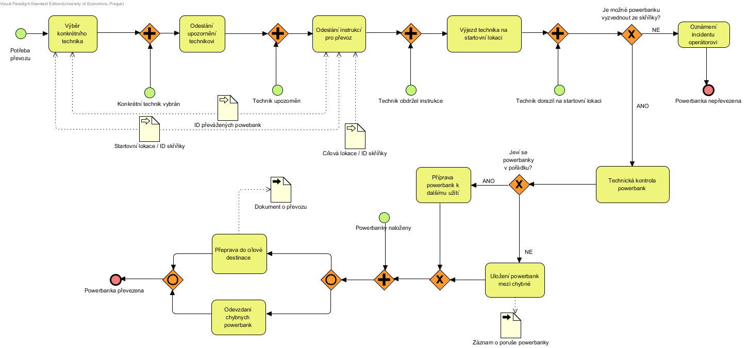

# Popis procesu

Celý proces je spuštěn požadavkem na převoz powerbanky pocházející z IS. Hlášení je zpracováno operátorem, který následně vybere a uvědomí konkrétního technika, jenž bude mít převoz na starosti. Jakmile technik potvrdí, že je převoz uskuteční, jsou mu odeslány informace nutné k převozu – tedy odkud kam je převoz potřebný a o které powerbanky se bude jednat. Po obdržení instrukcí technikem, vyráží technik svým přiděleným vozem směrem ke startovní lokaci převozu. Poté co na lokaci dorazí, provede technickou kontrolu převážených powerbank. Pokud není možné powerbanky vyzvednout ze skřínky, technik tuto skutečnost oznámí operátorovi. Při nakládání powerbank do vozu kontroluje jejich stav (chybějící reklama popř. jiný nedostatek) a třídí powerbanky na ty v pořádku a na ty s nedostatkem. Následuje převoz do cílové destinace, kde zanechá jen powerbanky dříve vyhodnocené jako v pořádku. Proces byl myšlen tak, že při nejbližší návštěvě centrály odevzdá nedostatkové powerbank.